怎么做博主新手入门

如何成为博主新手入门：从SEO优化到内容创作

随着社交媒体和博客的兴起，成为一名博主已经成为许多人的梦想职业。无论是分享个人兴趣、专业知识还是生活方式，博主都能通过自己的平台影响到更多的人。对于新手来说，如何顺利入门并取得成功呢？本文将为你解答疑惑，并提供一些实用的SEO优化和内容创作技巧。

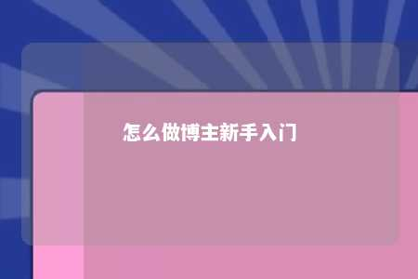

一、关键词研究

关键词是博主成功的关键。在进行内容创作之前，首先要进行关键词研究，找出与你的主题相关且搜索量较高的关键词。这有助于提高你的内容在搜索引擎中的排名，吸引更多的访问者。你可以在小红书、百度关键词规划师等工具中查找热门话题和标签，找到用户最感兴趣的内容方向。

二、关键词布局

确定关键词后，如何在内容中布局它们呢？关键词的密度要适中，既要保证内容的流畅性，又要让搜索引擎能够识别到你的关键词。关键词的位置也很重要。一般来说，将关键词放在标题、开头和结尾部分，可以增加搜索引擎对内容的重视程度。你可以将“2023年最火美妆教程”作为标题，然后在正文中详细描述这款教程的特点和优势。

三、标签的艺术

在小红书等平台上，标签是连接用户和内容的重要桥梁。通过添加与内容相关的标签，可以增加你的内容曝光度，吸引更多的读者。选择标签时，要尽量选择热门标签，同时也要考虑标签的相关性。如果你发布了一篇关于美妆的文章，你可以选择“美妆”、“护肤”、“化妆品”等标签。

四、内容创作

内容是博主的核心竞争力。新手博主应该注重内容质量，提供有趣、有价值的内容给读者。可以从以下几个方面入手：

1. 确定自己的风格和定位：无论是幽默风趣、深情款款还是专业权威，都要保持一致性，让读者对你的内容有明确的期待。
2. 保持更新频率：定期发布内容，让读者对你的平台保持关注。同时，也可以提高搜索引擎对你的平台的认可度。
3. 互动与读者：回复评论、参与讨论，增加与读者的互动，建立自己的粉丝群体。

五、SEO优化

除了内容创作，SEO优化也是博主成功的关键。以下是一些实用的SEO技巧：

1. 优化使用关键词、设置悬念、控制字数，使标题吸引人且符合搜索引擎优化要求。
2. 优化描述：简洁明了地介绍内容，包含关键词，提高内容在搜索结果中的点击率。
3. 优化内链：合理设置内部链接，引导搜索引擎爬虫更好地抓取和索引你的内容。
4. 移动优化：确保内容在移动设备上的显示效果良好，提高用户体验。

总结：

成为一名成功的博主需要时间、努力和技巧。通过进行关键词研究、优化内容布局、巧用标签、注重内容创作以及SEO优化，新手博主可以提高自己的曝光度和影响力。记住，持续学习和不断改进是博客成功的关键。祝你在博客道路上取得成功！

文章地址：<https://www.yyzq.team/post/352343.html>